青山红卫路武汉市东兴天地物业管理有限公司青山分公司“3·14”一般其他伤害事故
调查报告

青山区“3·14”一般其他伤害事故调查组
2026年6月

目 录
一、事故基本情况 2
（一）事故发生单位及相关单位概况 2
（二）事故发生单位安全管理情况 2
（三）事故发生经过 2
（四）事故现场情况 3
（五）人员伤亡和直接经济损失情况 3
（六）其他情况 3
二、事故应急处置及评估情况 3
（一）事故信息接报及响应情况 3
（二）事故现场应急处置情况 4
（三）医疗救治情况 4
（四）事故应急处置评估 4
三、事故原因分析 4
（一）直接原因分析 4
（二）间接原因分析 5
四、有关责任单位存在的主要问题 5
（一）事故单位 5
（二）有关监管部门 5
五、对有关责任人员和责任单位的处理建议 5
（一）因在事故中死亡免予追究责任人员 5
（二）对事故有关责任人员和责任单位的处理建议 6
（三）其他处理建议 6
六、事故主要教训 6
七、事故整改和防范措施 7

青山红卫路武汉市东兴天地物业管理有限公司青山分公司“3·14”一般其他伤害事故

调查报告

2026年3月14日，武汉市青山区东兴天地小区D区1栋1单元发生一起其他伤害事故，造成1人死亡，直接经济损失111万元。
依据《中华人民共和国安全生产法》（以下简称“安全生产法”）《生产安全事故报告和调查处理条例》（国务院令第493号）、《湖北省生产安全事故报告和调查处理办法》（省政府令第354号）等有关法律法规规定，青山区人民政府成立由区应急管理局、区公安分局、区总工会、区住更局、区市场监管局、红卫路街道办事处等单位组成的“3·14”其他伤害事故调查组（以下简称事故调查组），并邀请区纪委监委、区检察院等有关部门参加，对事故展开调查。
事故调查组按照“科学严谨、依法依规、实事求是、注重实效”和“四不放过”的原则，通过现场勘验、调查取证、人员询问和综合分析，查清了事故发生的主要经过、原因、人员伤亡和财产损失情况，认定了事故的性质和事故责任，提出了对有关责任人员及责任单位的处理建议和事故防范措施建议。
经调查认定，青山红卫路武汉市东兴天地物业管理有限公司青山分公司“3·14”一般其他伤害事故是一起因安全教育培训不到位而造成的一般生产安全责任事故。

一、事故基本情况

（一）事故发生单位及相关单位概况
武汉市东兴天地物业管理有限公司青山分公司。以下简称“东兴物业青山分公司”，统一信用代码：91420107MA4KN6C86J，类型为有限责任公司分公司(自然人投资或控股)，成立于2016年7月27日，住所为武汉市青山区建设三路1栋1-7层402号，经营范围：物业管理。

（二）事故发生单位安全管理情况
东兴物业青山分公司设置有安全管理小组，明确各岗位职责和安全操作规程，建立有安全教育培训制度，特殊岗位人员均持证上岗，但未充分分析研判作业安全风险并采取相应措施，存在从业人员安全培训不到位情况。

（三）事故发生经过
2026年3月14日下午15时许，东兴物业青山分公司员工胡某、宋某正和杨某开组织大学生志愿者，对东兴天地小区D区1栋1单元进行逐层垃圾杂物清理，并使用电梯（调控至司机模式）转运至1楼运走。16时08分，胡某、宋某正和杨某开等人在该单元1楼搬运杂物时有业主进入轿厢操作客梯上升至33层。16时29分许，胡某、宋某正和杨某开等人返回时发现电梯厅门关闭，胡某使用三角钥匙打开厅门确认轿厢位置，在厅门开启时宋某正探头查看轿厢位置时跌入电梯井（高度约1.8米）后导致昏迷。

（四）事故现场情况
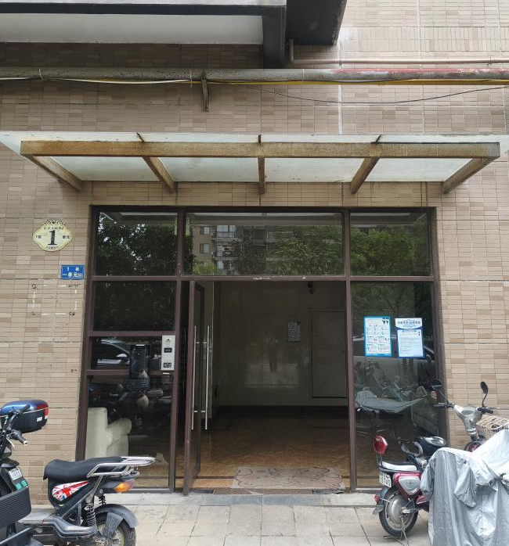
本次事故地点为位于东兴天地小区D区1栋1单元（图1），宋某正掉落位置为电梯井内（图2）。
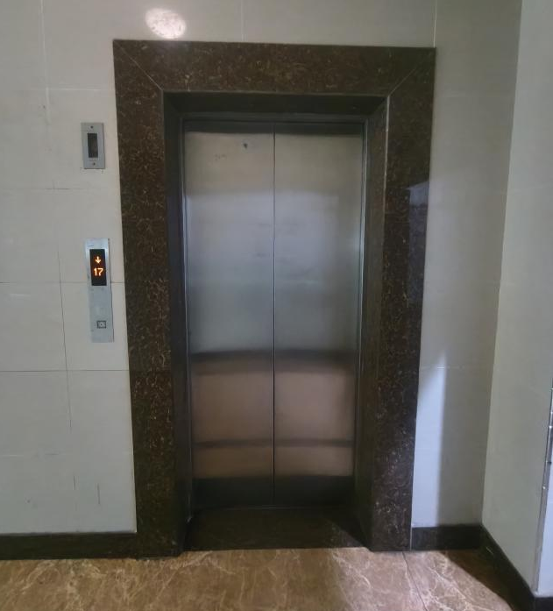
图1（单元门口） 图2（涉事电梯）

（五）人员伤亡和直接经济损失情况
1.人员伤亡情况。事故造成1人死亡：宋某正，为东兴物业青山分公司聘用（返聘）人员。
2.事故损失情况。事故造成直接经济损失为111万元，其中医疗费用16万元，赔偿费用95万元。

（六）其他情况
东兴物业青山分公司电梯安全员胡某，持有特种设备安全管理证，有效期至2028年7月。

二、事故应急处置及评估情况

（一）事故信息接报及响应情况

3月14日16时50分，东兴物业青山分公司向红卫路街道三弓路社区报告事故信息。17时56分，红卫路街道将信息上报至区委区政府总值班室。18时00分，区应急管理局接区委区政府总值班室通知后赶赴事故现场。区公安分局、区市场监管局、区住更局等单位接报后均立即组织人员赶赴事故现场。

（二）事故现场应急处置情况
事故发生后，现场工作人员立即呼喊宋某正并拨打120报警电话。16时44分许，120急救人员到达现场后进行抢救。16时48分许，119消防人员到达现场后将宋某正救出，由120急救车送往武汉市普仁医院抢救。

（三）医疗救治情况

3月14日，宋某正被送往武汉市普仁医院抢救，后在重症医学科病区住院23天，于4月6日死亡，死亡原因为中枢性呼吸循环衰竭。

（四）事故应急处置评估
经事故调查组对事故应急处置复盘评估认为，事故发生后，区应急管理局、区市场监管局、区住更局、红卫路街道办事处等单位接报后，迅速组织人员赶赴现场处置，响应及时，分工明确，措施得当，处置稳妥，善后工作开展有序。

三、事故原因分析

（一）直接原因分析
通过对事故现场进行勘察、对人员进行询问等，认定事故的直接原因是：宋某正安全意识不强，在电梯厅门打开时探身确认轿厢，踩空跌入电梯井内导致昏迷。

（二）间接原因分析
东兴物业青山分公司未辨识电梯处于司机状态下存在的风险并采取管控措施[]，对司机状态运行中的电梯管理不到位；对宋某正安全教育培训不到位[]，未保证其具备必要的安全生产知识。

四、有关责任单位存在的主要问题

（一）事故单位
东兴物业青山分公司安全生产责任落实不到位，风险防范化解机制不健全，对从业人员安全教育培训不到位。

（二）有关监管部门
区住更局作为全区物业行业主管部门，落实安全生产“三管三必须”还有差距，未对东兴天地小区D区开展必要安全检查，未有效督促东兴物业青山分公司认真落实安全风险防控措施和从业人员安全教育。

五、对有关责任人员和责任单位的处理建议

（一）因在事故中死亡免予追究责任人员
宋某正安全意识不强，在电梯厅门打开时探身确认轿厢，踩空跌入电梯井内导致昏迷，经抢救无效死亡，对事故负有直接责任，因在事故中死亡，根据法律规定，免予追究责任。

（二）对事故有关责任人员和责任单位的处理建议
1.东兴物业青山分公司。安全生产责任落实不到位，风险防范化解机制不健全，对从业人员安全教育培训不到位，对事故负有责任。违反《安全生产法》第四十一条第一款[]和第二十八条第一款[]的规定，建议由应急管理部门依照有关法律法规给予行政处罚。
2.郑某。东兴物业青山分公司经理，未依法履行安全生产管理职责，组织实施安全教育培训不到位，组织落实安全风险分级管控和隐患排查治理双重预防工作机制不到位，违反《安全生产法》第二十一条第三项和第五项[]规定，建议由应急管理部门依照有关法律法规给予行政处罚。

（三）其他处理建议

对事故调查过程中发现有关单位监管人员在履职尽责方面的问题，由纪委监委按照干部管理权限和相关责任迫究的规定进行处理。

六、事故主要教训
本起事故的发生暴露出部分生产经营单位安全生产主体责任落实不到位，安全生产管理力度不足，安全风险辨识不深入，安全生产教育不到位。

七、事故整改和防范措施
（一）东兴物业青山分公司要深刻汲取本次事故教训，深入分析事故原因，健全安全风险分级管控机制，强化从业人员安全教育培训，从严落实现场作业安全管理。
（二）区住更局要深刻汲取事故教训，深入剖析事故原因，以案为鉴，加大对物业行业领域的安全监管，督促物业企业做好风险研判和隐患排查治理，坚决防范安全事故发生。
（三）红卫路街道要深刻汲取事故教训，配合行业监管部门，加大对本辖区物业小区安全日常检查，及时上报安全生产违法违规违章行为。

[]《中华人民共和国安全生产法》第四十一条第一款：生产经营单位应当建立安全风险分级管控制度，按照安全风险分级采取相应的管控措施。
[]《中华人民共和国安全生产法》第二十八条第一款：生产经营单位应当对从业人员进行安全生产教育和培训，保证从业人员具备必要的安全生产知识，熟悉有关的安全生产规章制度和安全操作规程， 掌握本岗位的安全操作技能，了解事故应急处理措施，知悉自身在安全生产方面的权利和义务。未经安全生产教育和培训合格的从业人员，不得上岗作业。
[]《中华人民共和国安全生产法》第四十一条第一款：生产经营单位应当建立安全风险分级管控制度，按照安全风险分级采取相应的管控措施。
[]《中华人民共和国安全生产法》第二十八条第一款：生产经营单位应当对从业人员进行安全生产教育和培训，保证从业人员具备必要的安全生产知识，熟悉有关的安全生产规章制度和安全操作规程， 掌握本岗位的安全操作技能，了解事故应急处理措施，知悉自身在安全生产方面的权利和义务。未经安全生产教育和培训合格的从业人员，不得上岗作业。
[] 《中华人民共和国安全生产法》第二十一条第三项和第五项：生产经营单位的主要负责人对本单位安全生产工作负有下列职责：（三）组织制定并实施本单位安全生产教育和培训计划；（五）组织建立并落实安全风险分级管控和隐患排查治理双重预防工作机制，督促、检查本单位的安全生产工作，及时消除生产安全事故隐患。

